Tillsynsbegäran – information om höga naturvärden i samrådsanmälan S 414-2025 i Åre kommun
Denna tillsynsbegäran behandlar höga naturvärden i samrådsanmälan S 414-2025 i Åre kommun som inkom 2025-01-30 och omfattar 1,2 ha.
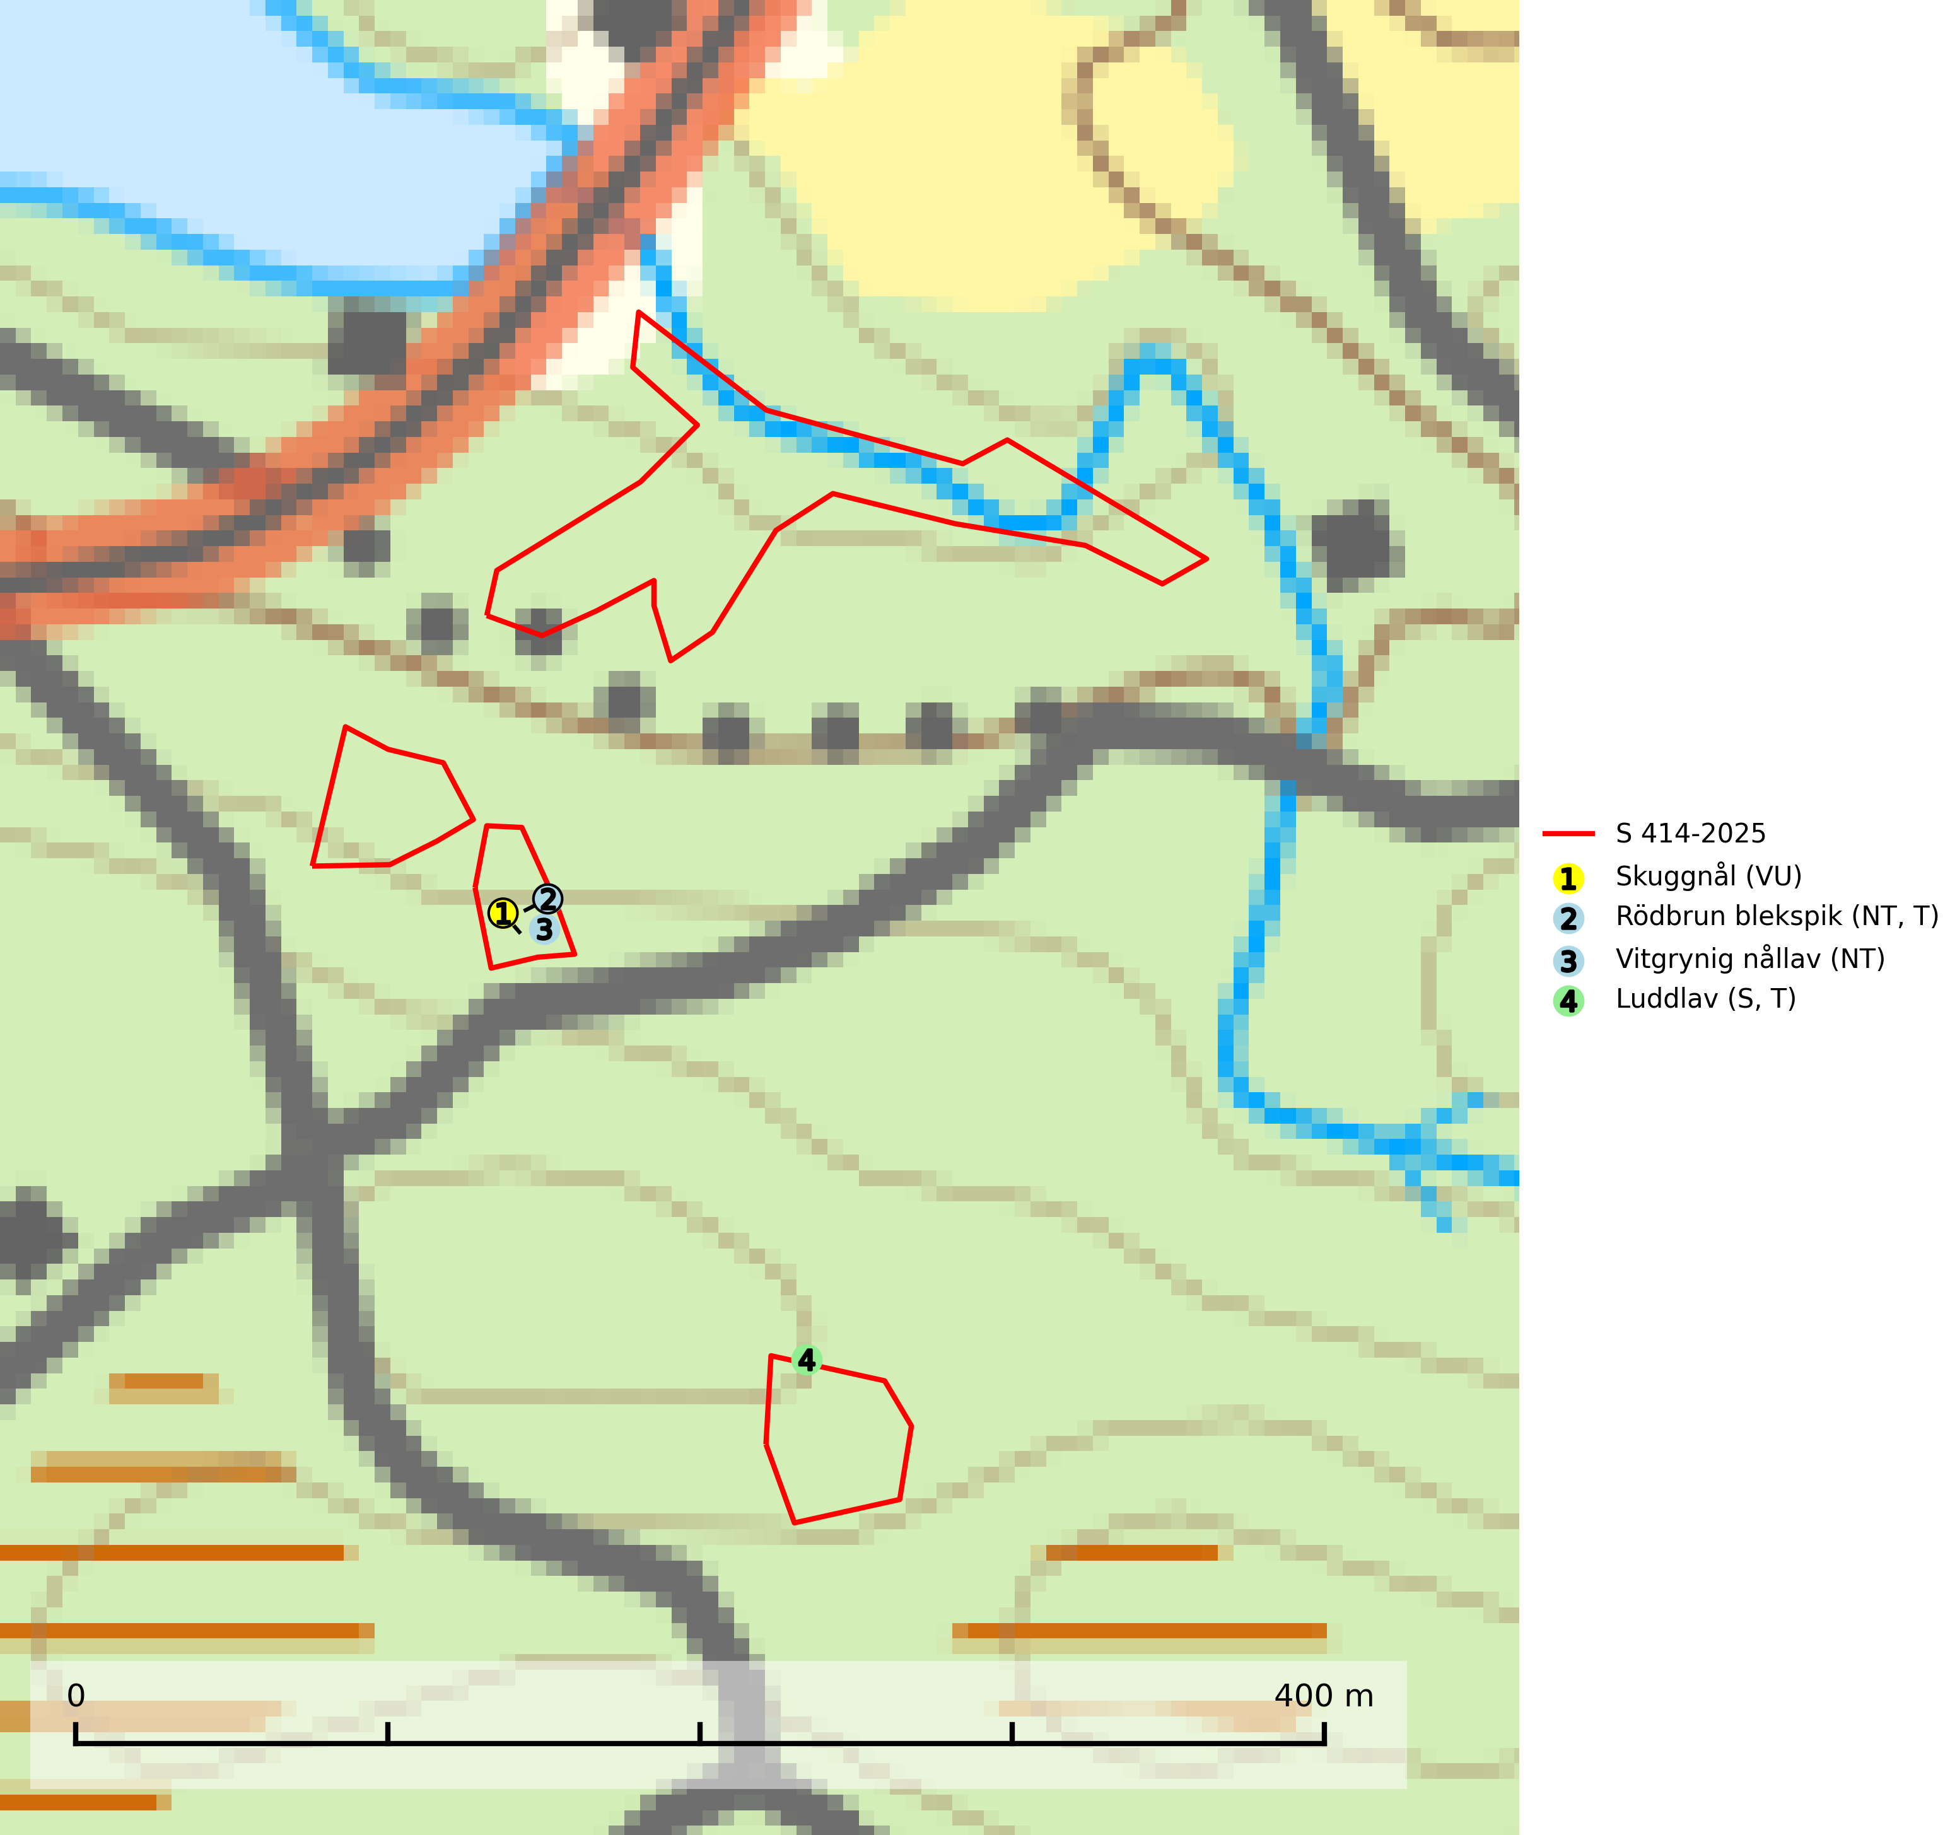
Figur 1. Fyndplatser för naturvårdsarter i och inom 2 meter från samrådsanmälan. Markörer utan svart kant är placerade på fyndplatsen. Markörer med svart kant är placerade vid sidan av fyndplatsen har ett svart streck som visar fyndplatsens exakta position. Kartans mittpunktskoordinat är N 7052404, E 404585 i SWEREF 99 TM.
I och inom 2 meter från samrådsanmälan finns fynd av 4 naturvårdsarter, varav 3 är rödlistade, 2 är typiska (T) och 1 är signalart (S): skuggnål (VU), rödbrun blekspik (NT, T), vitgrynig nållav (NT) och luddlav (S, T). Se Figur 1.

Tillsynsbegäran
Vi begär härmed att Skogsstyrelsen fattar beslut enligt miljöbalken som säkerställer att skogens höga naturvärden bevaras samt att EU-lagstiftning efterlevs och att artskyddsbrott förhindras.
Vi önskar även ta del av de ställningstaganden och beslut som myndigheten meddelar till följd av aktuell samrådsanmälan och föreningens inlaga (se 34 § förvaltningslagen).

Naturvårdsarter och fridlysta arter
Nedan följer beskrivningar av de naturvårdsarter och fridlysta arter som har sina livsmiljöer och växtplatser i den samrådsanmälda skogen. De påträffade naturvårdsarterna är ett tydligt kvitto på att det rör sig om en skog med höga naturvärden.
Skuggnål (VU) växer främst vid basen av gamla grova granar i gamla boreala barrskogar med hög bonitet och mycket hög luftfuktighet. Minskningstakten har uppgått till 30 (20–50) % under de senaste 50 åren och överstiger gränsvärdet för Sårbar (VU) enligt A-kriteriet. (A2bc+4bc). Vid skogliga inventeringar är skuggnål en art som måste eftersökas och dess växtplatser ska bedömas som nyckelbiotoper (SLU Artdatabanken, 2024).
Rödbrun blekspik (NT) växer i norra Sverige på bark och ved av björk och gran i skogar med hög och jämn luftfuktighet. I södra Sverige växer den främst på ek i öppna åldriga lövskogar. I norra delen av sitt utbredningsområde hotas arten av slutavverkningar av gamla granskogar. I den södra delen av landet hotas den genom de åldriga lövskogarnas tillbakagång och särskilt ekhagarnas igenväxning och genom plantering av sådan mark med barrskog. Rödbrun blekspik är typisk art för 9010 Taiga, 9020 Nordlig ädellövskog, 9070 Trädklädd betesmark, 9160 Näringsrik ekskog och 9180 Ädellövskog i branter och signalerar alltid höga naturvärden (SLU Artdatabanken, 2024; Nitare & Skogsstyrelsen, 2019).
Vitgrynig nållav (NT) växer nästan uteslutande på bark av gamla, senvuxna granar i skuggiga lägen med hög och jämn luftfuktighet. Den vanligaste naturtypen för arten är kontinuitetsskogar på frisk mark men den finns också i sumpgranskogar. På lång sikt utgör avverkningar av olikåldriga granskogar av naturskogskaraktär ett allvarligt hot mot arten och skogsbruksåtgärder på eller i närheten av växtplatserna bör undvikas. Naturskogsartade, fuktiga granskogar med förekomster av arten signalerar höga biologiska värden och bör bevaras (SLU Artdatabanken, 2024; Nitare & Skogsstyrelsen, 2019).
Luddlav signalerar lång skoglig kontinuitet med ett stabilt lokal- och mikroklimat med hög och jämn fuktighet. Luddlav är typisk art för 9010 Taiga, 9020 Nordlig ädellövskog, 9070 Trädklädd betesmark, 9110 Näringsfattig bokskog, 9180 Ädellövskog i branter och 9190 Näringsfattig ekskog (Nitare & Skogsstyrelsen, 2019; SLU Artdatabanken, 2025).

